导师双选系统操作流程

- 进入导师管理—师生双选管理—“2026级硕士研究生于导师互选”
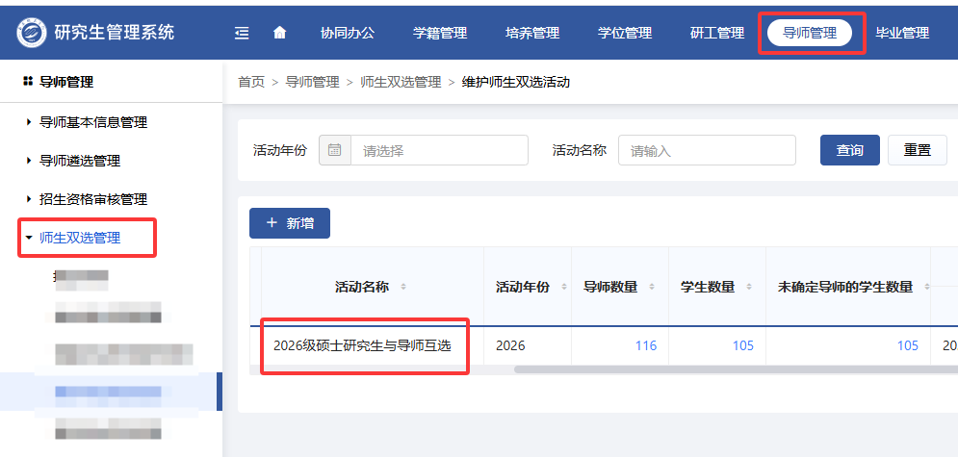

2.学生在规定时间内在线填报
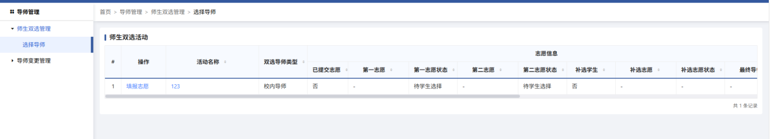

3.导师可以在规定的时间内选择学生

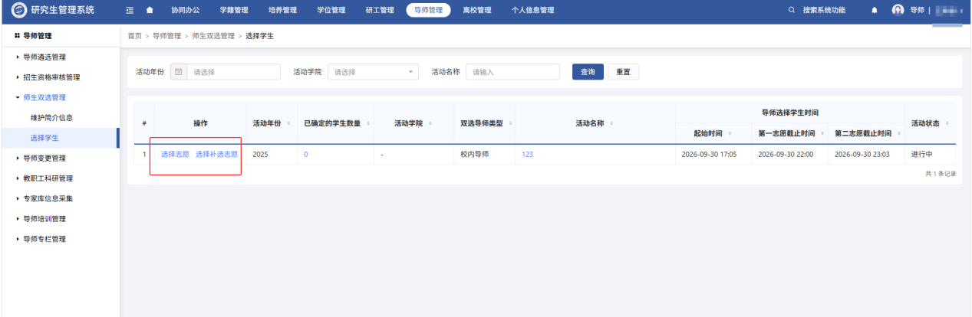

4.当第一、二志愿都被拒绝或志愿填报时间结束以后，管理员可以将该学生设置为补选学生，此时学生可以选择第三志愿。
管理员页面：
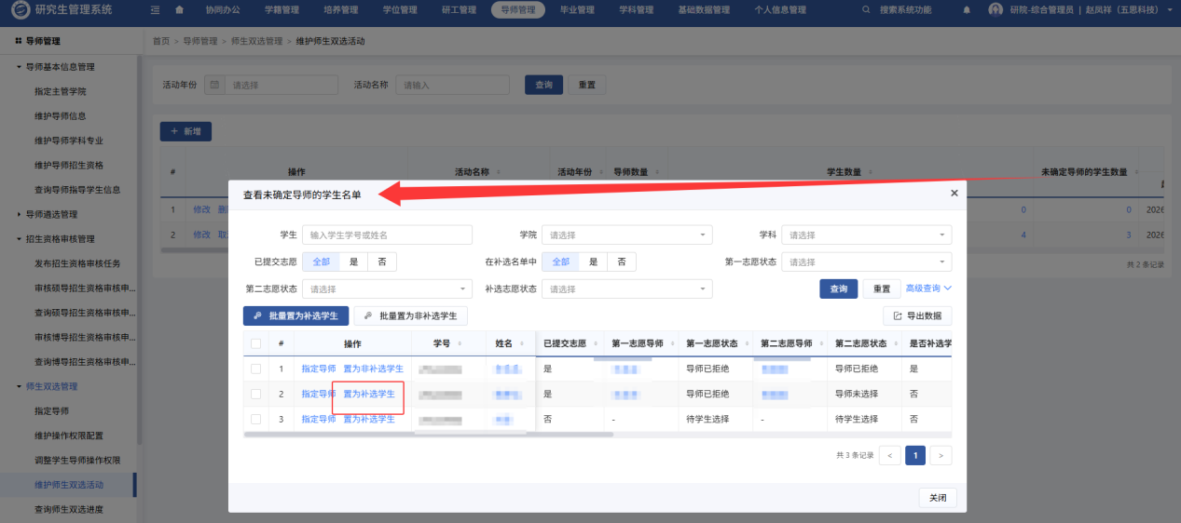
学生页面：
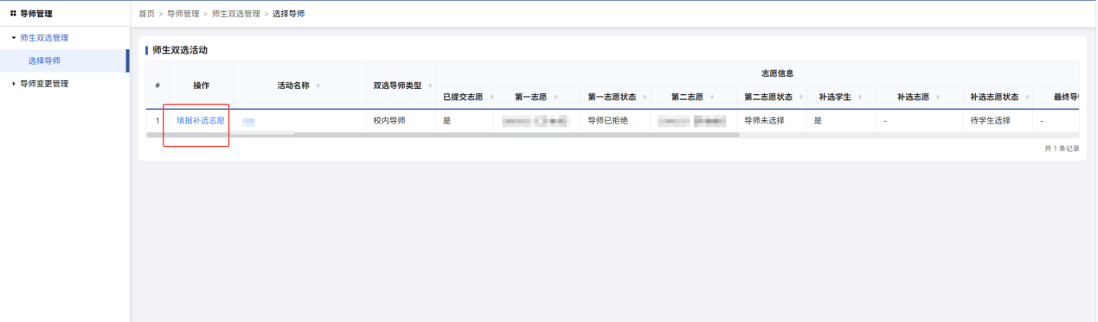

5.由管理员发布结果，管理员、秘书均可导出汇总表
